МИНИСТЕРСТВО ОБРАЗОВАНИЯ И НАУКИ
РЕСПУБЛИКИ АДЫГЕЯ
ПРИКАЗ
20.05. 2014 г № 477
г. Майкоп

О правилах аккредитации представителей средств массовой информации для посещения пунктов проведения государственной итоговой аттестации по программам основного общего и среднего общего образования в Республике Адыгея

В соответствии с Порядком проведения государственной итоговой аттестации по образовательным программам среднего общего образования, утвержденного приказом Министерства образования и науки Российской Федерации от 26 декабря 2013 года № 1400, Порядком проведения государственной итоговой аттестации по образовательным программам основного общего образования, утвержденного приказом Министерства образования и науки Российской Федерации от 25 декабря 2013 года № 1394
приказываю:
1. Утвердить правила аккредитации представителей средств массовой информации для посещения пунктов проведения государственной итоговой аттестации по программам основного общего и среднего общего образования в Республике Адыгея.
2. Отделу общего, дошкольного и коррекционного образования Министерства образования и науки Республики Адыгея (Воздамирова С.М.) обеспечить работу по уведомлению средств массовой информации (далее - СМИ), расположенных на территории Республики Адыгея, а так же по аккредитации представителей СМИ.
2. Контроль исполнения приказа оставляю за собой.
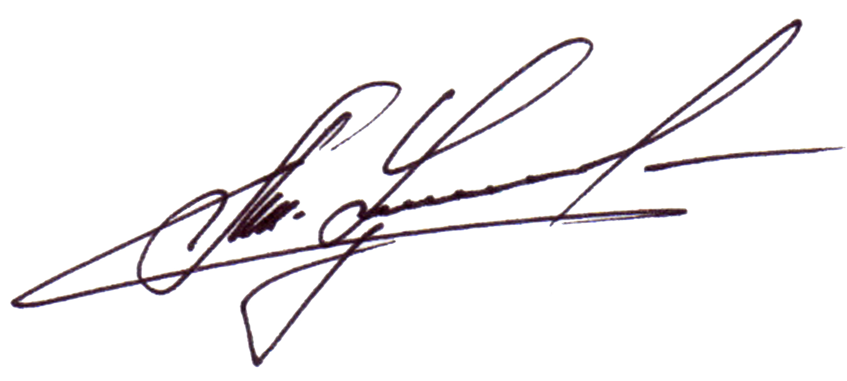

Министр А.Ш.Хуажева
Приложение к приказу
Министерства образования и науки Республика Адыгея
от 20.05.2014 г. 2014 г. № 477

Правила аккредитации представителей средств массовой информации

для посещения пунктов проведения государственной итоговой аттестации по программам основного общего и среднего общего образования в Республике Адыгея

1. Общие положения

1.1. Настоящие Правила разработаны на основе Закона Российской Федерации от 27 декабря 1991 г. № 2124-1 «О средствах массовой информации» (с последующими изменениями), Порядка проведения государственной итоговой аттестации по образовательным программам среднего общего образования, утвержденного приказом Министерства образования и науки Российской Федерации от 26 декабря 2013 года № 1400, Порядка проведения государственной итоговой аттестации по образовательным программам основного общего образования, утвержденного приказом Министерства образования и науки Российской Федерации от 25 декабря 2013 года № 1394.
1.2. Аккредитация представителей СМИ для посещения пунктов проведения государственной итоговой аттестации (далее – ГИА) осуществляется в целях более полного информирования общественности о ходе проведения ГИА на территории Республики Адыгея, обеспечения открытости процедуры проведения ГИА, повышения доверия общественности к процедуре ГИА.
1.3. Настоящие Правила устанавливают порядок аккредитации, права и обязанности представителей СМИ, освещающих проведение ГИА в Республике Адыгея.

2. Порядок аккредитации представителей СМИ для посещения пунктов проведения экзаменов

2.1. Аккредитацию представителей СМИ для посещения пунктов проведения экзаменов ( далее - Аккредитация) осуществляет Министерство образования и науки Республики Адыгея.
2.2. Для прохождения Аккредитации представители СМИ подают в Министерство образования и науки Республики Адыгея заявку (форма 1). Заявка должна быть подписана руководителем СМИ и заверена печатью организации.
2.3. Прием заявок на Аккредитацию завершается не позднее чем за 3 рабочих дня до экзамена.
2.4. В заявке указываются:
- полное наименование СМИ;
- юридический, фактический, почтовый (электронный) адреса СМИ, номера телефонов и факсов СМИ;
- фамилия, имя, отчество руководителя СМИ;
- фамилия, имя, отчество, занимаемая должность представителя СМИ, направляемого в ППЭ;
- наименование пункта проведения экзаменов (далее - ППЭ) и адрес ППЭ, который СМИ планирует посетить.
2.5. Принятая заявка на Аккредитацию, не соответствующая установленным в п. 2.4 требованиям, к рассмотрению не принимается.
2.6. В случае соответствия заявки на Аккредитацию установленным требованиям представителям СМИ выдается аккредитационное удостоверение (далее – удостоверение). Удостоверение выдается не позднее чем за один день до начала первого экзамена.
2.7. В удостоверении указываются даты экзаменов и адрес определенного для посещения ППЭ (форма 2). Министерство образования и науки Республики Адыгея оставляет за собой право заменить ППЭ, указанный в заявке на Аккредитацию, в случае, если в один ППЭ заявлено несколько представителей СМИ.
2.8. Оформленное удостоверение выдается аккредитованному представителю СМИ лично, либо уполномоченному руководителем СМИ представителю, под подпись в журнале учета выдачи удостоверений представителя СМИ в ППЭ (форма 3).
2.9. В случае отказа в Аккредитации руководителю СМИ направляется мотивированное решение Министерством образования и науки Республики Адыгея.
2.10. Об утрате удостоверения представитель СМИ обязан проинформировать Министерство образования и науки Республики Адыгея в трехдневный срок. Вопрос о восстановлении удостоверения решается в течение трех дней с момента извещения.
2.11. СМИ, направляющее своих представителей для посещения ППЭ, знакомит их с нормативными правовыми актами, регламентирующими организацию и проведение ГИА, настоящими Правилами.
2.12. Представитель СМИ может быть лишен аккредитации в случаях, предусмотренных настоящими Правилами.

3. Права и обязанности представителей СМИ

3.1. Представители СМИ имеют право:
- знакомиться с нормативными правовыми актами, регулирующими проведение ГИА, инструкциями, приказами и распоряжениями Министерства образования и науки РФ, Федеральной службы по надзору в сфере образования и науки РФ и Министерства образования и науки Республики Адыгея;
- присутствовать в день проведения экзамена в ППЭ, имея при себе документ, удостоверяющий личность, и удостоверение;
- находиться в аудиториях до момента начала заполнения участниками ГИА бланков (во время рассадки экзаменующихся, процедуры вскрытия пакетов с контрольными измерительными материалами, инструктажа экзаменующихся), в том числе осуществлять аудио- и видеозапись, звукозапись;
- получать информацию о ходе проведения ГИА от участников ГИА, сотрудников ППЭ до начала и после окончания экзамена;
- пользоваться технической аппаратурой, необходимой для проведения аудио-, видеозаписи, звукозаписи до начала экзамена.
3.2. Представители СМИ обязаны:
- при посещении ППЭ иметь при себе и предъявить документ, удостоверяющий личность, а также удостоверение;
- получить у руководителя ППЭ отметку в удостоверении о посещении данного ППЭ;
- соблюдать установленный порядок проведения ГИА, режим информационной безопасности;
- безоговорочно выполнять требования руководителя ППЭ, организаторов, членов государственной экзаменационной комиссии (далее – ГЭК), сотрудников органов охраны правопорядка;
- покинуть аудиторию до момента начала заполнения участниками ГИА бланков;
- сдать члену ГЭК удостоверение после посещения последнего ППЭ, на посещение которых аккредитован представитель СМИ;
- соблюдать общепризнанные нормы журналистской этики;
- объективно информировать общественность о ходе проведения ГИА, по запросу передавать в Министерство образования и науки Республики Адыгея все материалы, опубликованные или вышедшие в теле- и радиоэфир.
3.3. Представители СМИ не вправе:
- вмешиваться в действия сотрудников ППЭ, в ход подготовки и проведения ГИА;
- интересоваться у сотрудников ППЭ, участников ГИА содержанием контрольных измерительных материалов;
- отвлекать внимание участников экзамена после входа их в ППЭ;
- присутствовать в ППЭ, в которых сдают экзамен их родственники;
- иметь при себе и использовать мобильные телефоны, иные средства связи, электронно-вычислительную технику во время нахождения в ППЭ;
- находиться в аудиториях после окончания установленного времени присутствия.
3.4. При нарушении вышеуказанных требований представитель СМИ может быть удален руководителем или членом ГЭК из ППЭ с последующим лишением аккредитации на текущий год для посещении ППЭ.
3.5 Представители СМИ несут ответственность за нарушение порядка проведения государственной (итоговой) аттестации в соответствии с законодательством Российской Федерации.

Форма 1
Министру образования и науки
Республики Адыгея
Хуажевой А.Ш.
___________________________________
(Ф.И.О. руководителя СМИ)
______________________________________
(указать полное наименование СМИ)

ЗАЯВКА

Прошу аккредитовать в качестве представителя _____________________________________________
(наименование средства массовой информации) ______________________________________________________________________________________________________
(место нахождения редакции (юридический, фактический адреса), телефон/факс, электронный адрес)
для посещения пунктов проведения государственной итоговой аттестации на территории Республики Адыгея в 201__ году
№ п/п | Дата экзамена | Предмет | Наименование ППЭ*
…
…

О представителях СМИ сообщаю следующее:

1. ___________________________________________________________________________________
(Ф.И.О. представителя СМИ, занимаемая должность)

С правами и обязанностями представителей СМИ ознакомлен (а).
«____» _________________ 201__ г. _______________________
подпись представителя СМИ

2. ___________________________________________________________________________________
(Ф.И.О. представителя СМИ, занимаемая должность)

С правами и обязанностями представителей СМИ ознакомлен (а).
Согласен на обработку персональных данных.
«____» _________________ 201__ г. ______________________
(подпись представителя СМИ)

«_____» ________________ 201__ г. __________________________
М.П. (Подпись руководителя организации)

* С перечнем ППЭ можно ознакомиться на официальном сайте информационной поддержки государственной (итоговой) аттестации в Республике Адыгея www. gas01minobr.ru.

Форма 2
Министерство образования и науки Республики Адыгея

АККРЕДИТАЦИОННОЕ УДОСТОВЕРЕНИЕ

представителя СМИ для посещения ППЭ

Дата выдачи «___» __________ 20__ г. №_______
Выдан гр. ________________________________________________________________________________
Ф.И.О.
_________________________________________________________________________________________,
должность, наименование СМИ
в целях посещения пункта проведения государственной итоговой аттестации (ППЭ) на территории Республики Адыгея.

Министр
образования и науки Республики Адыгея А.Ш. Хуажева
М.П.
Пропуск действителен только при предъявлении документа, удостоверяющего личность.
Информация о ППЭ, в который аккредитован представитель СМИ
Информация о ППЭ |  |  | Отметки о посещении ППЭ
№  п/п | Дата экзамена | ППЭ (адрес) | Время посещения ППЭ | Подпись руководителя ППЭ

Форма 3

Лицевая сторона

ЖУРНАЛ УЧЕТА ВЫДАННЫХ
АККРЕДИТАЦИОННЫХ УДОСТОВЕРЕНИЙ
ПРЕДСТАВИТЕЛЯ СМИ ДЛЯ ПОСЕЩЕНИЯ ППЭ

Начат «____» _______ 20__ г.
Окончен «____» ________ 20__ г.

Оборотная сторона

№ п/п | Наименование СМИ | Фамилия, имя, отчество  аккредитованного журналиста | Дата экзамена | Наименование, адрес ППЭ | Подпись  в получении удостоверения

